Департамент образования Белгородской области

Государственное автономное учреждение дополнительного образования
«Белгородский областной Центр детского и юношеского туризма и экскурсий»
-----------------------------------------------------------------------------------------------------------------
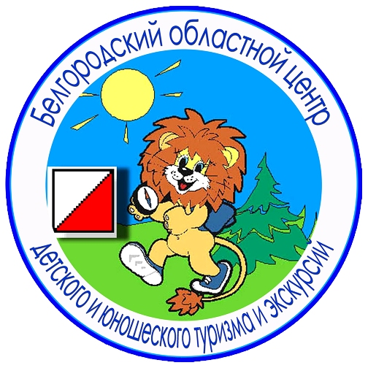
Белгород, Кутузова,19; тел. 8 (4722) 34-46-00, 34-30-74 (факс);
E-mail: belcdtur@mail.ru, сайт: www.belcdtur.ru

Викторина
«Борисовка – слобода воинов, гончаров и иконописцев»
по итогам участия в тематической экскурсии в п. Борисовку
Тур 1.
Школа_______ Класс_________ Фамилия, имя______________________________

1. На гербе Борисовского района изображен:
а) дуб
б) колос
в) меч

2. С какими административными районами соседствует Борисовский район? _____
______________________________________________________________________________________________________

3. Кто основал слободу Борисовка?
а) Ю.Н. Голицын
б) К.К. Романов
в) М.Я. Кобелев

4. В какой знаменитой битве участвовал граф Б.Н. Шереметев?
а) Полтавской
б) Куликовской
в) при Ватерлоо

5. Существует легенда, что эта икона Божией матери спасла жизнь графа Б.Н. Шереметева:
а) Тихвинская
б) Казанская
в) Знаменская

6. В каком веке был построен деревянный храм Архангела Михаила?
а) 19
б) 18
в) 17

7. В начале 20 века Борисовка славилась своими мастерами, которые изготовляли:
______________________________________________________________________________________________________

8. Какая из перечисленных продукций выпускается в Борисовском районе?
а) моющие средства
б) керамика
в) сантехника

9. Какие чувства вызвала у Вас экскурсия «Борисовка – слобода воинов, гончаров и иконописцев»? Выразите свое отношение в мини-сочинении, рисунке, стихотворении и т.п.

Благодарим за участие!

